


2011-2012
ÖĞRENCİ TAKİP SİSTEMİ

Başarı Bilgisayar Kursları

Bilgisayar Programcılığı Kursu

Sabah Grubu

2011-2012

Proje Hakkında

Projenin Adı | Öğrenci Takip Sistemi
İşkur Grubu | Sabah Grubu
Proje Koordinatörü (Eğitmen) | Emrah Kasal
Proje Yöneticisi | Bilgehan Sinan Güç
Programcılar | Coşkun Kılıçgil, Fatma Özdemir, Kamile Çolak, Özge Parlakgündoğdu
Proje Platformu | Windows
Kullanılan Teknolojiler | C#, Microsoft Sql
Raporun Hazırlanma Tarihi | 15.12.2011

PROJENİN KONUSU VE AMACI

KONU

Bir eğitim kurumu içerisinde yer alan öğrencilerin kayıtlarının tu-tulması, öğrencilerin devamsızlık durumlarının takip edilmesi

AMAÇ

Öğrencilerin yeni kayıt işlemlerinin yapılması, liste halinde ekranda görüntülenmesi, gerek görüldüğünde düzenleme ve silme işlemlerini ger-çekleştirmek, öğrencilerin oluşturulan gruplara kayıtlarını yapmak.

Öğretmenlerin yeni kayıt işlemlerinin yapılması, liste halinde ekran da görüntülenmesi, gerek görüldüğünde düzenleme ve silme işlemlerini gerçekleştirmek, öğretmenlerin kurslar da verilen derslere kayıtlarını yap-mak.

Ders kayıtlarının yapılması, gerek görüldüğünde düzenlenme ve sil-me işlemlerini gerçekleştirmek, kayıtlı kurslara ders eklemek, gerek görül-düğünde düzenleme ve silme işlemlerini gerçekleştirmek.

Kayıtlı öğrencilerin devamsızlık bilgilerinin tutulması, liste halinde ekranda görüntülenmesi, gerek görüldüğünde düzenlenmesi ve silinmesi işlemlerini gerçekleştirmek.

MENULER

Öğrenci Modülü

Öğrenci ekleme, kayıtlı öğrencileri listeleme, düzenleme ve silme işlemleri.

Öğretmen Modülü

Öğretmen ekleme, kayıtlı öğretmenleri listeleme, düzenleme ve silme işlemleri.

Grup Modülü

Grup oluşturma, kayıtlı grupları listeleme, düzenleme ve silme işlemleri.

Kurs - Ders Modülü

Kurs ve Derslerin eklenmesi, kayıtlı kurs ve dersleri listeleme, düzenleme ve silme işlemleri, kayıtlı kurslara ders kayıtlılarının yapılması.

Devamsızlık Modülü

Kayıtlı öğrencilere devamsızlık eklenmesi, devamsızlık kayıtları bulunan öğrencilerin devamsızlıklarının listelenmesi, düzenlenmesi ve silinmesi işlemleri.

EKRAN GÖRÜNTÜLERİ

YÖNETİCİ GİRİŞ EKRANI
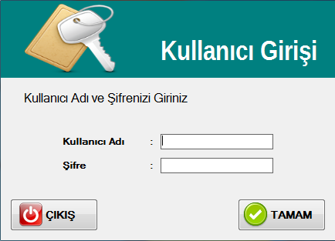
Yönetici girişi yapılır. Ayar.txt dosyasından kullanıcı adı ve şifre değiştirilebilir. İlk kullanıcı adı ve şifre;
Kullanıcı Adı : Admin
Şifre : 1

GİRİŞ EKRANI
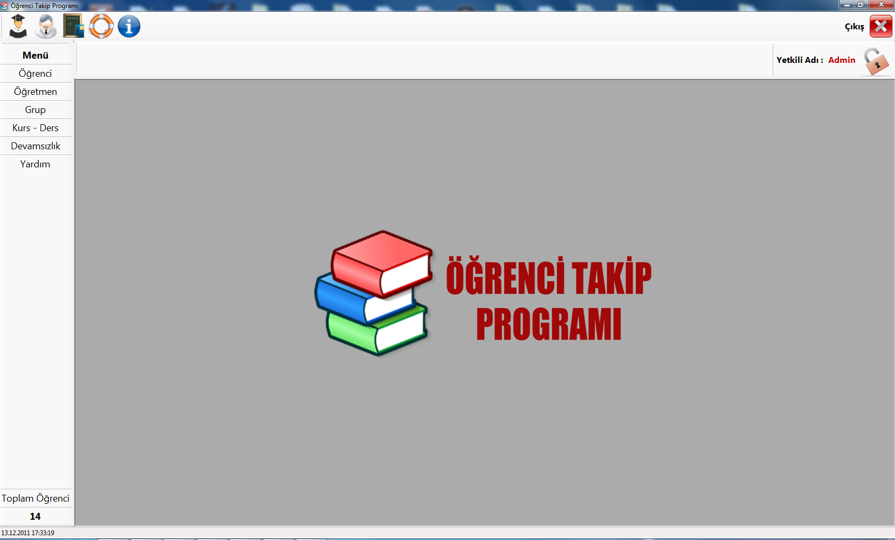
Modül menülerini ve kısa yol tuşlarını içerir.

ÖĞRENCİ MODÜLÜ
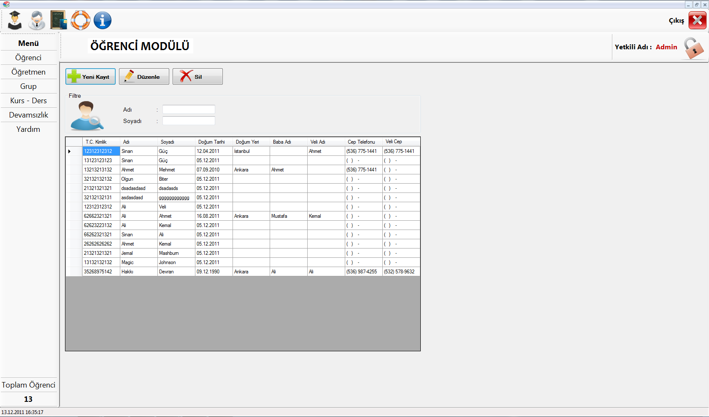
Yeni öğrenci ekleme, kayıtlı öğrenci öğrencileri listeleme, arama, düzenleme ve silme işlemleri yapılır.

ÖĞRENCİ YENİ KAYIT
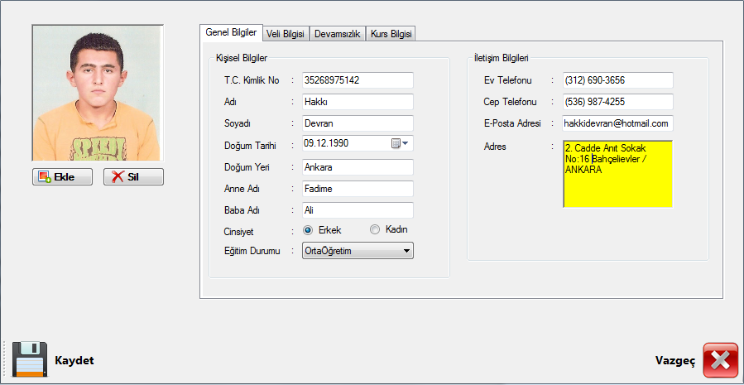
Öğrencin ‘in kişisel, iletişim, velisine ait bilgi girişi ile yeni kayıt yapılır.

ÖĞRENCİ KAYIT DÜZENLEME
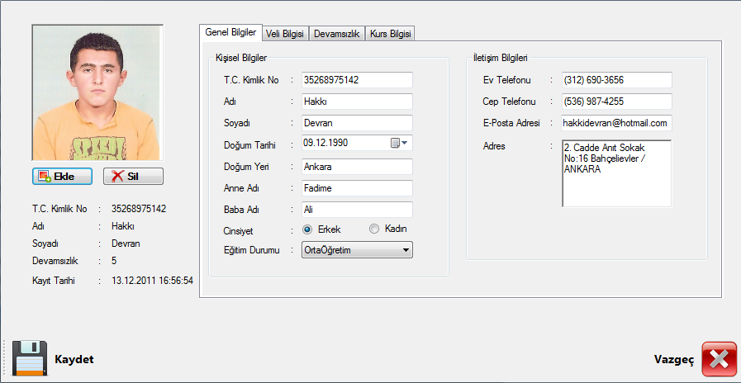
Öğrencin ‘in kişisel, iletişim, velisine ait bilgi girişi, devamsızlık ekleme, düzenleme ve kursa kayıt işlemleri yapılır.

ÖĞRETMEN MODÜLÜ
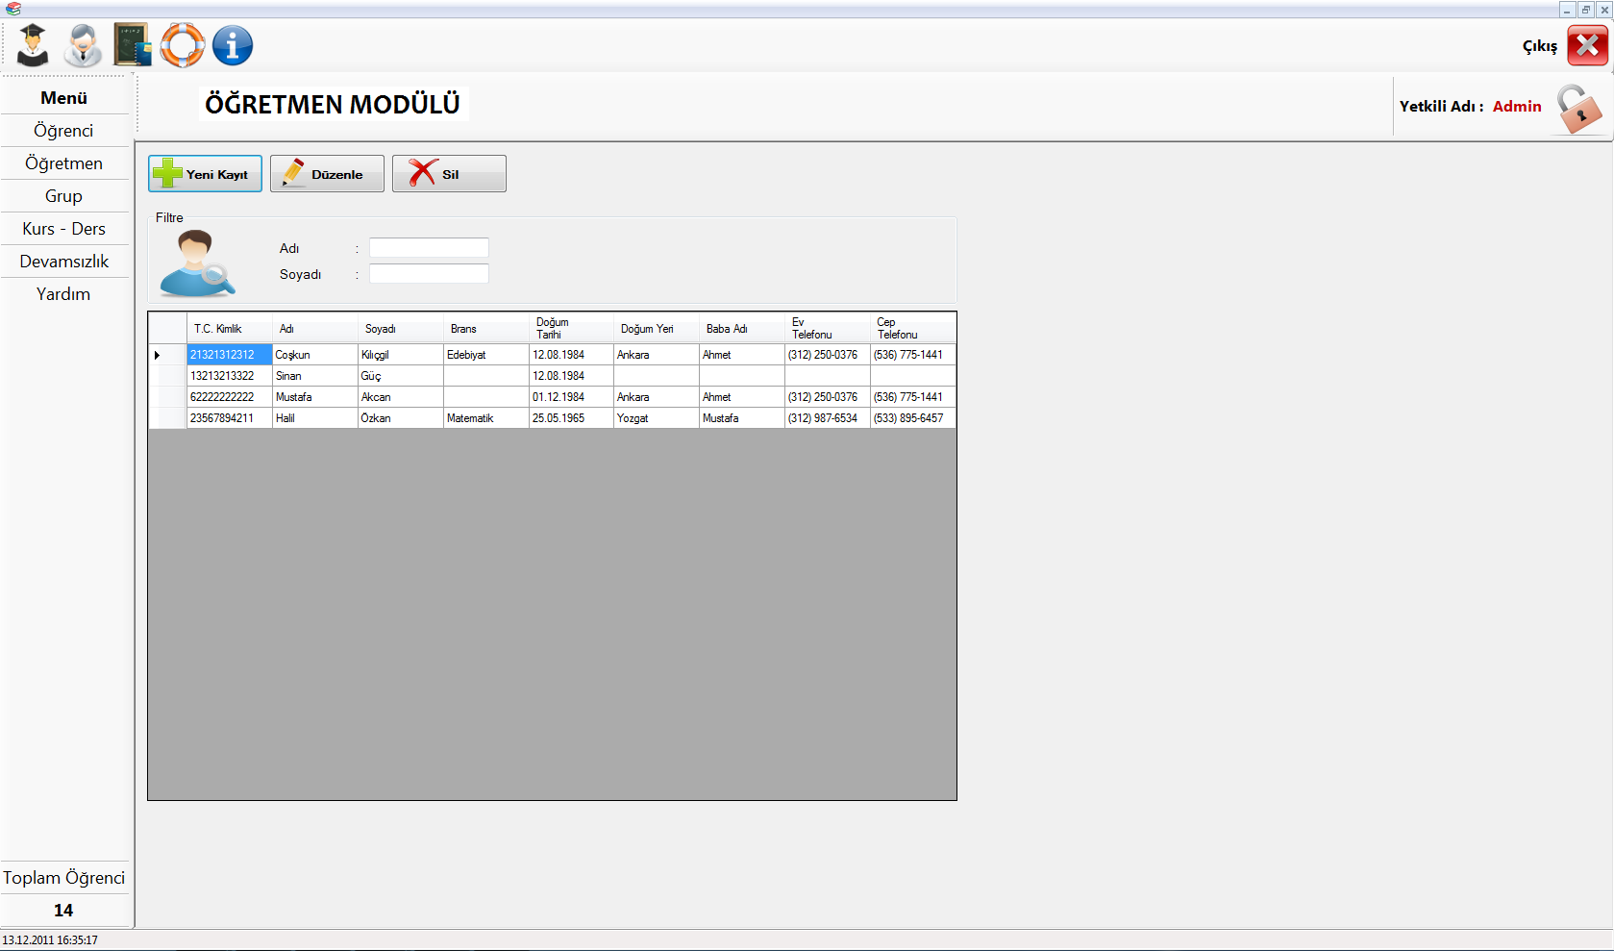
Yeni öğretmen ekleme, kayıtlı öğretmenleri listeleme, arama, düzenleme ve silme işlemleri yapılır.

ÖĞRETMEN YENİ KAYIT
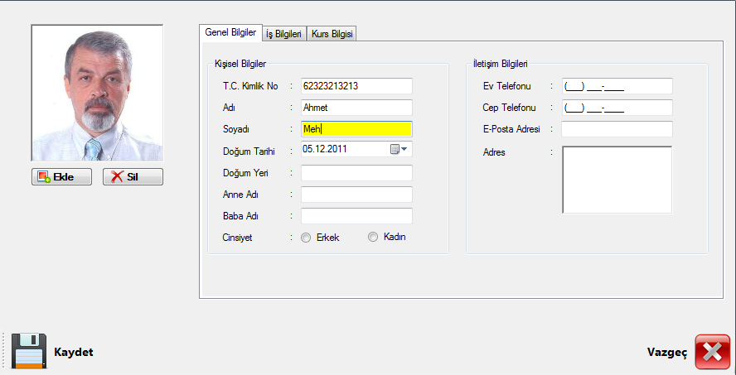
Öğretmen ‘in kişisel, iletişim bilgisi girişi ile yeni kayıt yapılır.

ÖĞRETMEN KAYIT DÜZENLEME
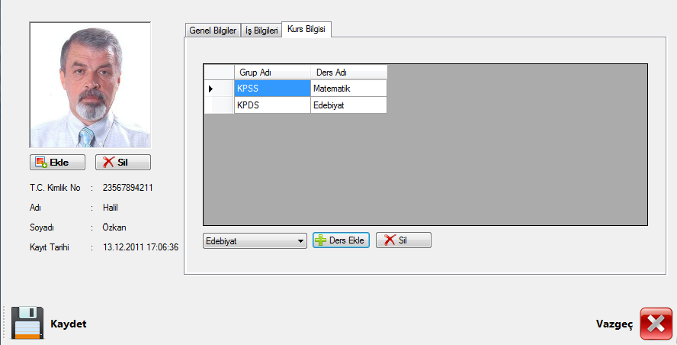
Öğretmen ‘in kişisel, iletişim ve iş bilgileri ile kayıt düzenleme ve ekleme ve silme işlemleri yapılır.

GRUP MODÜLÜ
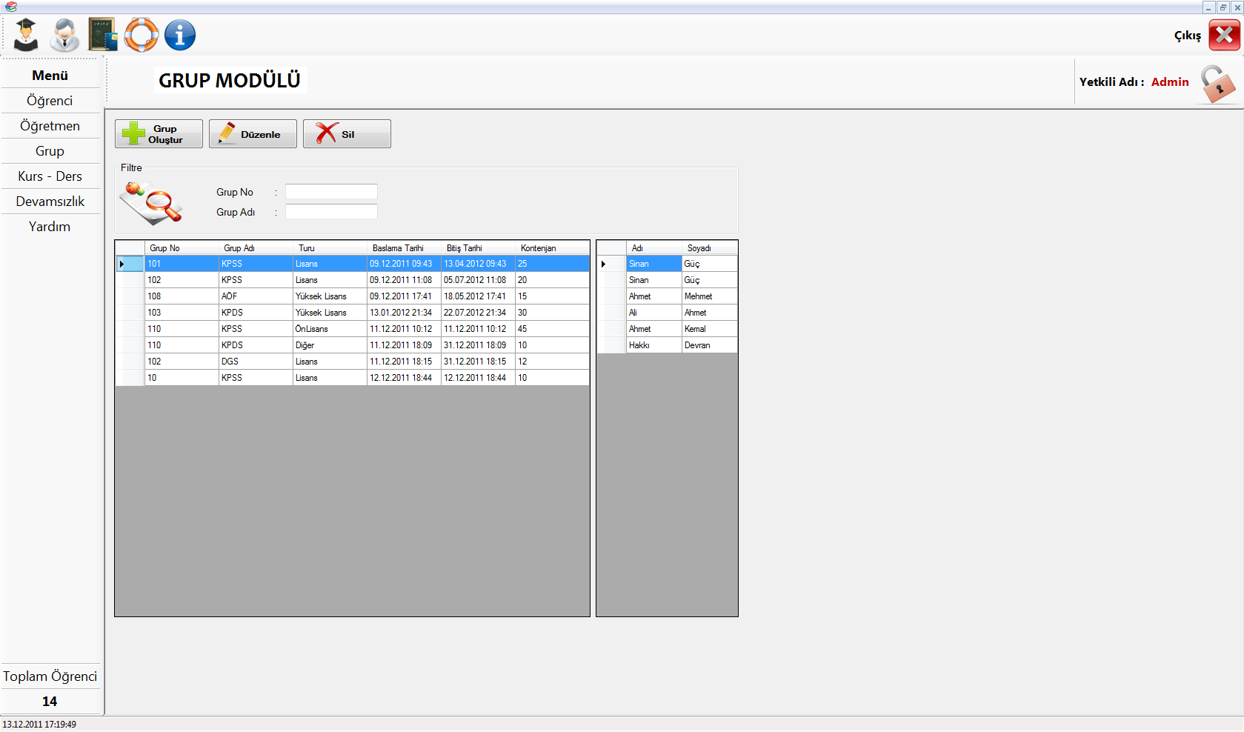
Grup oluşturma, kayıtlı grupları listeleme, düzenleme ve silme işlemleri yapılır.

GRUP OLUŞTURMA EKRANI
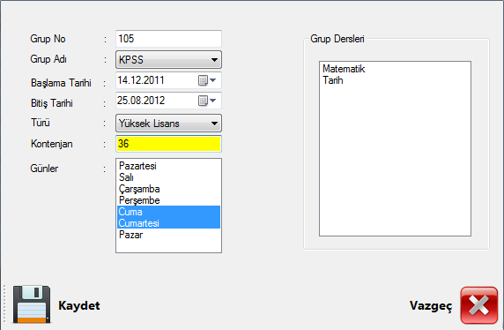
Yeni açılacak olan grup bilgileri girilerek kayıt işlemi yapılır.

KURS – DERS MODÜLÜ
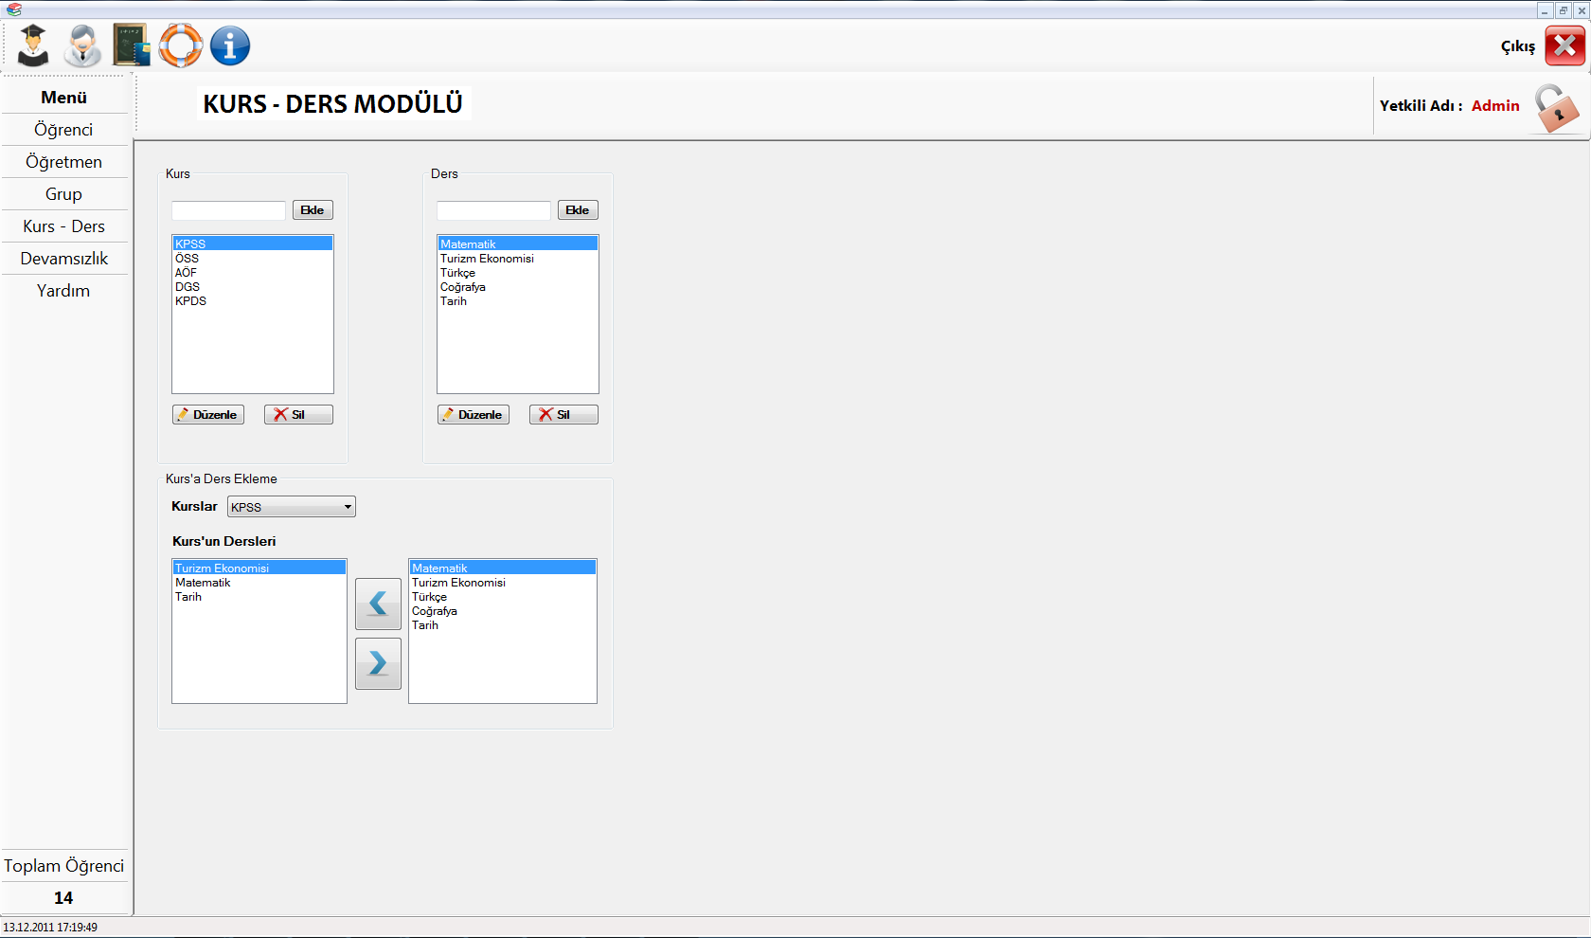
Kurs ve ders ekleme, listeleme, düzenleme ve silme işlemleri ve kayıtlı kurslara ders ekleme ve silme işlemleri yapılır.

DEVAMSIZLIK MODÜLÜ
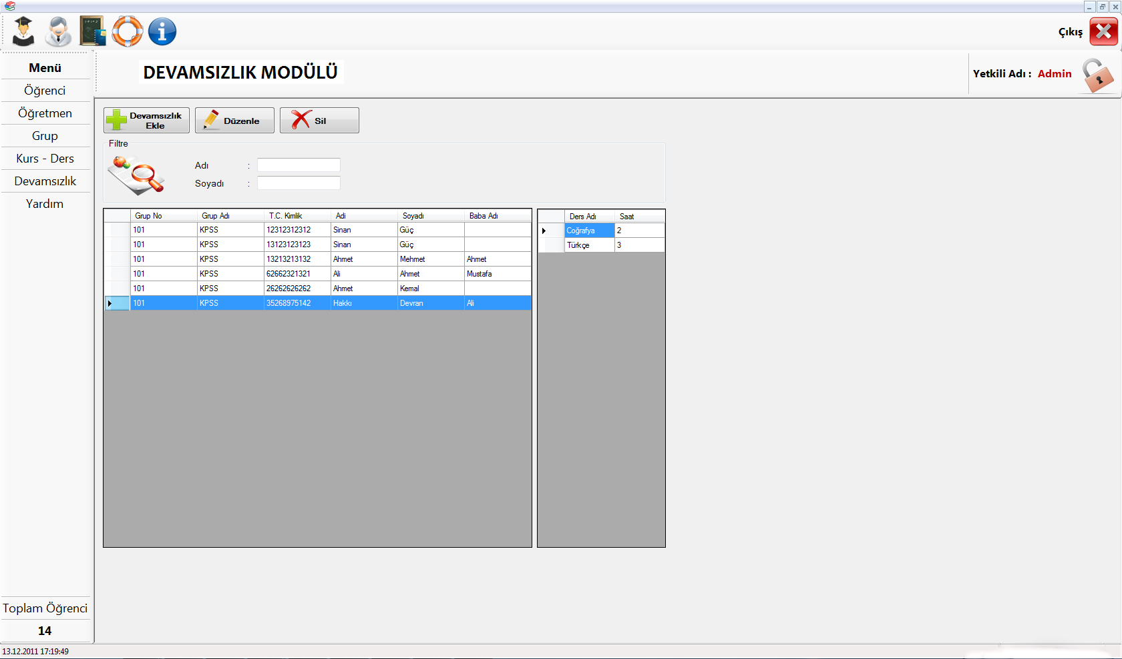
Öğrenciye devamsızlık ekleme, devamsızlık bilgilerini listeleme, düzenleme ve silme işlemleri yapılır.

DEVAMSIZLIK EKLEME
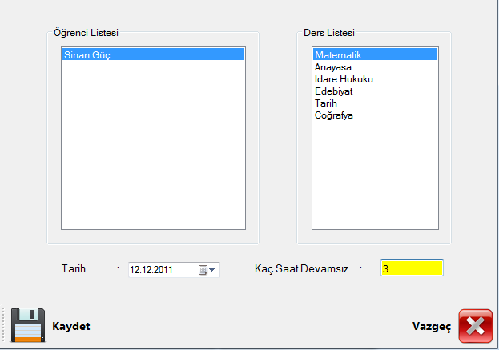
Öğrenciye devamsızlık bilgileri girilerek devamsızlık eklenir.

YARDIM
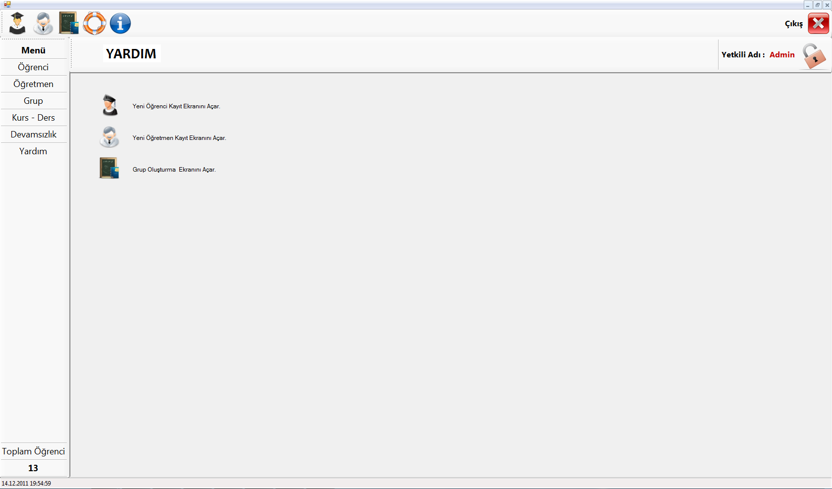
Kısa yol menüleri hakkında yardım içerir.

HAKKINDA
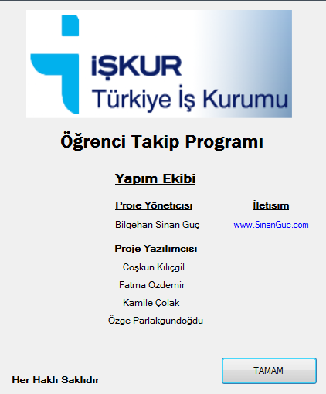
Program hakkında bilgi içerir.

VERİTABANI TASARIMI

